COMMUNIQUÉ DE PRESSE
Würth Elektronik présente son « Wireless Connectivity & Sensors Product Guide » (guide produits Connectivité sans fil et capteurs)
Modules radio et capteurs pour l'IoT et les applications industrielles
Waldenburg (Allemagne), le 16 décembre 2020 — Avec son nouveau catalogue de modules radio et de capteurs, Würth Elektronik présente toute une série de nouveaux produits innovants. Par exemple, le fabricant de composants propose de nombreuses variantes ou modes de fonctionnement à très faible consommation d'énergie afin d'utiliser davantage les combinaisons de capteurs et de modules radio dans des applications IoT décentralisées nécessitant peu de maintenance. Points forts du guide des produits 2020/21 : la famille de produits de capteurs calibrés à base de MEMS récemment complétée par un capteur d'humidité, et le module radio Thyone-I propriétaire.
Le guide des produits Connectivité sans fil et capteurs, disponible sur www.we-online.com/wcs-product-guide, propose des approches techniques supplémentaires et fournit de nombreuses connaissances de base et détaillées, sur les protocoles radio par exemple. Ces informations permettent, entre autres, aux développeurs de sélectionner plus facilement les produits présentés dans le catalogue en fonction de leurs applications. Important pour les développeurs : Tous les produits sont disponibles en stock sans quantité minimum de commande. En outre, Würth Elektronik offre une assistance très complète en matière de conception avec des outils et des experts internes.
Position et état du signal
Le nouveau catalogue consacre un chapitre entier au positionnement. Elara et Erinome, la série de modules GNSS, permettent une mise en œuvre pratique de la navigation par satellite dans les produits. Tous les modules peuvent fonctionner en mode basse consommation et offrent I²C et SPI, ainsi que l'interface UART habituelle.
L'accent est également mis sur le capteur d'humidité WSEN-HIDS récemment lancé. Le capteur est robuste, calibré et compensé en température. Grâce à une broche d'interruption, il peut être utilisé directement pour la surveillance. « Nous veillons à ce que tous nos capteurs fournissent des données directement utilisables, y compris des données traitées, afin de maintenir la charge de travail d'intégration des développeurs aussi faible que possible », explique Michael Brauer, chef de la gestion des produits de la division Connectivité sans fil et capteurs chez Würth Elektronik eiSos. « Combinés à nos solutions sans fil compactes et économiques, les capteurs peuvent être utilisés de manière extrêmement efficace dans l'IoT et les réseaux industriels ».
Modules radio pour l’usine intelligente, la domotique, la logistique et bien plus encore
Avec Thyone-I, Würth Elektronik montre ce qui est possible dans la bande 2,4 GHz : une portée allant jusqu'à 750 m et un débit de charge utile de bout en bout jusqu'à 400 kbps. Ceci est rendu possible par le micrologiciel WE-ProWare extrêmement polyvalent et facile à configurer, avec son protocole radio simple et puissant. Mais ce n’est pas tout : les modules sans fil peuvent être facilement convertis à d'autres protocoles tels que le Wirepas, qui devient de plus en plus populaire parmi les développeurs.
Des innovations stimulantes
« Les solutions présentés dans le guide des produits Connectivité sans fil et capteurs et le soutien que nous offrons dans ce domaine montrent clairement comment, en tant que fabricant de composants, nous nous efforçons de promouvoir le développement de produits innovants – que ce soit par des détails utiles tels que les interfaces, un mode d'économie d'énergie, ou par le simple fait que nous servons des développeurs et des start-ups qui ne sont pas desservis par d'autres fabricants en raison de leurs petites quantités », explique Oliver Opitz, vice-président de Würth Elektronik.

Images disponibles
Les images suivantes peuvent être téléchargées sur Internet pour impression : http://www.htcm.de/kk/wuerth
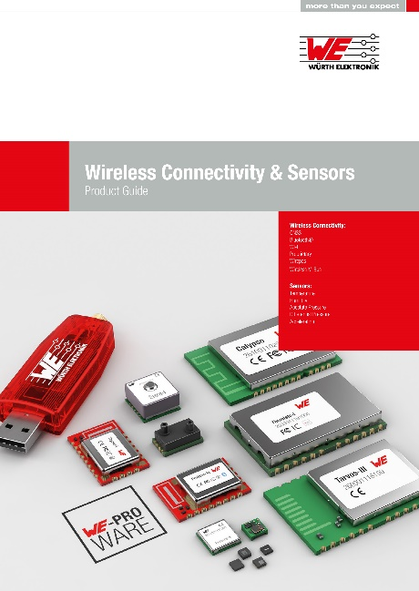
Source : Würth Elektronik
Guide des produits Connectivité sans fil et capteurs

À propos du groupe Würth Elektronik eiSos
Le groupe Würth Elektronik eiSos est un fabricant de composants électroniques et électromécaniques pour l'industrie électronique et un facilitateur technologique pour des solutions électroniques pionnières. Würth Elektronik eiSos est l'un des plus grands fabricants européens de composants passifs et est actif dans 50 pays. Les sites de production situés en Europe, en Asie et en Amérique du Nord fournissent un nombre croissant de clients dans le monde entier.
La gamme de produits comprend : composants CEM, inductances, transformateurs, composants RF, varistances, condensateurs, résistances, quartz et oscillateurs, modules de puissance, bobines pour le transfert de puissance sans fils, diodes électroluminescentes, connecteurs, Composants pour alimentations, switchs, boutons-poussoirs, plots de connexion de puissance, porte-fusibles, capteurs et solutions pour la transmission de données sans fils.
L'orientation service inégalée de la société se caractérise par la disponibilité de tous les composants du catalogue en stock sans quantité minimum de commande, des échantillons gratuits et une assistance étendue via un personnel technico-commercial et des outils de sélection.
Grâce à son partenariat technologique avec l’équipe de Formule E Audi Sport ABT Schaeffler et à son soutien à la série de courses de Formula Student, la société démontre sa force novatrice en matière de mobilité électrique
(www.we-speed-up-the-future.com).
Würth Elektronik fait partie du groupe Würth, leader mondial sur le marché des techniques d'assemblage et de fixation. La société emploie 7300 personnes et a réalisé un chiffre d'affaires de 822 millions d'euros en 2019.
Würth Elektronik : more than you expect !
Plus amples informations sur le site www.we-online.fr
Autres informations :  Würth Elektronik France  Christophe Blanc  1861, Avenue Henri Schneider  CS 70029  69881 Meyzieu Cedex  France  Mob : +33 6 74 97 50 21  Courriel :  christophe.blanc@we-online.com  www.we-online.fr | Contact presse :  HighTech communications GmbH  Brigitte Basilio  Brunhamstrasse 21  81249 München  Allemagne  Tél : +49 89 500778-20  Fax : +49 89 500778-77  Courriel : b.basilio@htcm.de  www.htcm.de

